中国铁矿石价格指数（CIOPI）
中国钢铁工业协会 2019年5月24日印发

一、进口铁矿石价格（OPI）
5月24日，直接进口铁矿石62%品位干基粉矿到岸价格为100.61美元/吨（即1.6227美元/吨度），环比每吨下降0.59美元，降幅为0.58%，当月平均价格为96.29美元/吨。
5月24日，现货贸易进口铁矿石62%品位干基粉矿人民币含税价格为794.70
元/吨，环比每吨上升0.91元，升幅为0.11%，当月平均价格为755.60元/吨。
5月24日，直接进口铁矿石58%品位干基粉矿到岸价格为92.48美元/吨（即1.5945美元/吨度），环比每吨下降0.28美元，降幅为0.30%，当月平均价格为87.75美元/吨。
5月24日，现货贸易进口铁矿石58%品位干基粉矿人民币含税价格为715.92元/吨，环比每吨下降0.45元，降幅为0.06%，当月平均价格为684.71元/吨。
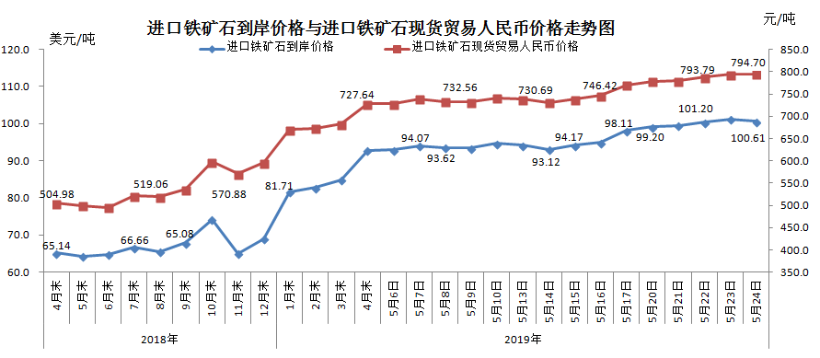
二、国产铁矿石价格
5月24日，国产铁矿石62%品位干基铁精矿含税价格为667.89元/吨，环比持平；比进口铁矿石低126.81元/吨，降幅为15.96%；当月平均价格为649.88元/吨，比进口铁矿石低105.72元/吨，降幅为13.99%。
5月24日，国产铁矿石65%品位干基铁精矿含税价格为749.03元/吨，环比持平；当月平均价格为728.59元/吨。
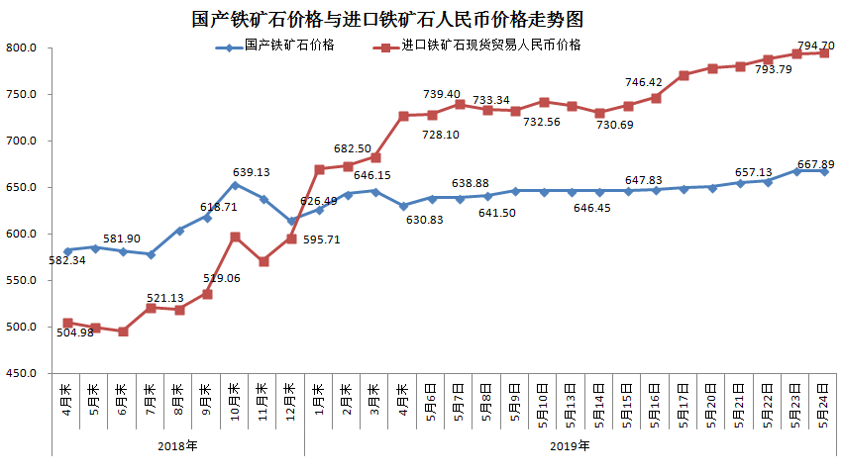三、中国铁矿石价格指数（CIOPI）
5月24日，中国铁矿石价格指数（CIOPI）361.55点，环比下降1.84点，降幅为0.51%。其中：国产铁矿石价格指数为303.68点，环比持平；进口铁矿石价格指数为372.49点，环比下降2.18点，降幅为0.58%。
